**加载静态文件**

**静态文件：**css文件 js文件 图片文件等文件

加载静态文件使用的是`url_for`函数。然后第一个参数需要为`static`，第二个参数需要为一个关键字参数`filename='路径'`。

**语法：**

{{ url_for("static",filename='xxx') }}

**例如:**

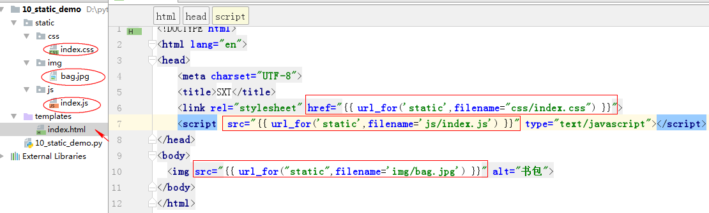

**注意：**

路径查找，要以当前项目的`static`目录作为根目录。